Miskolci Szakképzési Centrum
Kandó Kálmán Informatikai Technikum
Miskolc Palóczy u. 3.

MÉRÉSI JEGYZŐKÖNYV

A mérést végző neve : Boholy Bálint
A mérés tárgya : Elágazás nélküli LED-es kapcsolás vizsgálata

A mérés száma : LED 01

A mérés dátuma : 2023. 09. 12.

A mérést vezette : Boholy Bálint

Alkalmazott mérőeszközök és készülékek:

 | Műszer neve | Típus | Gyártási szám | Mérési tartomány | Mérési határok
1 | UNI-T Digital Multimeter | UT61D | H160865877 | 6000 Counts DMM | V, Ω, mA
2
3
4
5
6
7
8

Aláírás:

Évfolyam:  11. E | Csoport:  GYAK 1 | Helyszín:  V3 Labor | Beadás dátuma:  2023. 09. 13. | Osztályzat:

Kapcsolási vázlat, rajz:

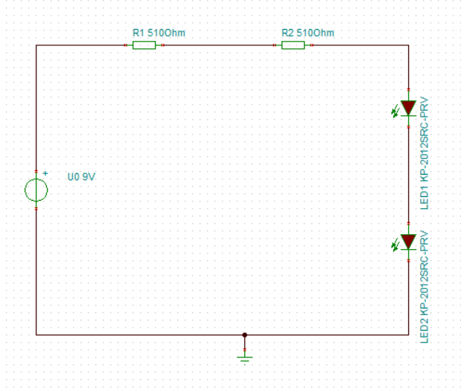
alapkapcsolás

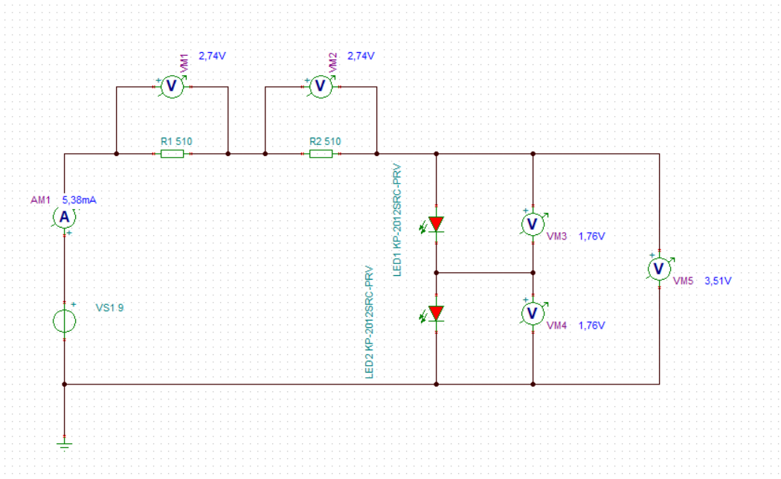
az áramkör szimulált értékekkel
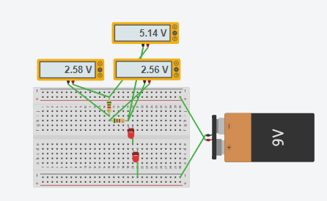
A mérés menete és célja:

- a kapcsolásban található ellenállás értékek meghatározása számítással,
- a kiválasztott piros LED nyitófeszültségét 1.8 V-ra feltételezve,
- az áramkör megépítése egy valóságos 9V elemről táplálva,
- a feszültségek, áramok, teljesítmények mérése és alátámasztása számításokkal
- az elméleti ismeretek és a mérési tapasztalatok összevetése a 4 alkatrészből álló elágazás nélküli kapcsolás (soros) esetén.

- Ellenállások előkészítése
- A műszer alaphelyzetbe állítása (ellenállás méréshez)
- Tényleges ellenállás értékek mérése, rögzítése táblázatban
- Az áramkör megépítése breadboard segítségével.
- Feszültség alá helyezés
- A mért mennyiségek rögzítése táblázatban
- Hatásfok számítása

Adattáblázatok:

Névleges
R1 | R2 | U LED 1 | U LED 2 | Ut
510R | 510R | 1.8V | 1.8V | 9V

Tényleges
R1 | R2 | U LED 1 | U LED 2 | Ut
505R | 508R | 1,936V | 1.903V | 9,38V

Számítások:

Adatok:

Ut = 9.38V
I = 5.46mA = 0.00546A
UL1 =1,936v
uli2=1,903v
R1 = 505
R2 = 508

Számítások:

Re = R1 + R2 = 1013

UL12 = UL1 + UL2 = 1.936 V + 1.903 V = 3.839V

URe = Ut – UL12 = 9.38V – 3.839V = 5.541V

5.541:1013=0.00546

Ur1=2.538v
Ur2=2.556v

Re = URe / I = 5.41 V / 0.005A = 1013R

Két értékből lehetett választani:
- 510R
- 1000R

Az 1080R érték előállítása kettő darab 510R ellenállás soros kapcsolásából hozható létre:

Re = 508R + 505R = 1013R

Értékelés, észrevétel, megjegyzés:

Azt vettem észre két mérés között hogy változott a feszültség.

Nincs két egyforma értékű alkatrész.

A áramerősség mérő nem működött ezért ohm tövényével számoltam ki az áramerősséget.

Az ellenálások összeadódnak ha párhuzamosan kötöm be.

